Fig.1(b)﷽﷽﷽﷽t﷽に変化する様子を表す。これらを同時にSample Paper Title

Sayaka Nagai* Naohisa Sakamoto Shuichi Onami Koji Kyoda

Kobe University Kobe University

Abstract

Lorem ipsum dolor sit amet, consectetuer adipiscing elit, sed diam nonummy nibh euismod tincidunt ut laoreet dolore magna aliquam erat volutpat. Ut wisi enim ad minim veniam, quis nostrud exercit­ation ullamcorper suscipit lobortis nisl ut aliquip ex ea commodo consequat. Duis autem vel eum iriure dolor in hendrerit in vulpu-tate velit esse molestie consequat, vel illum dolore eu feugiat nulla facilisis at vero eros et accumsan et iusto odio dignissim qui blan-dit praesent luptatum zzril delenit augue duis dolore te feugait nulla facilisi.

**Keywords**: Phenotypic chatacteristics, Cell nuclear shape, Semi-transparent rendering.

**Index Terms**: K.6.1 [Management of Computing and Information Systems]: Project and People Management—Life Cycle; K.7.m [The Computing Profession]: Miscellaneous—Ethics

# Introduction

生命科学研究では、代表的なモデル生物の一つである線虫（C.elegans）を使用して、多細胞生物発生のメカニズムを解明しようとする取り組みが盛んに進められている。それを解明するために、ある表現型特徴が他のどの特徴の影響を受けて発現するかといった研究が取り組まれている。我々は以前、8細胞期までの線虫の表現型特徴間の相関が高い組を絞り込み、選択された特徴を持つ細胞核の三次元形状を対応づけて可視化するシステムを開発した。[1]

　細胞核形状は時間経過に伴って変化するため、複数のtime stepに渡って発現する表現型特徴(ex.細胞核の移動距離)が選ばれた場合、複数の細胞核の概形を一目で観察できるように平均形状で表示していた。しかし、平均形状は実際の細胞核形状ではないため、個々の細胞核をも見る必要がある。また、位置や距離に関する表現型特徴(ex.特徴胚の重心から細胞核の距離)の場合、細胞核形状のみから位置、距離を把握することは困難である。そのため、それらを可視化する必要がある。

　本研究では、複数time stepに渡って発現する表現型特徴が選択された時、その特徴を持つ細胞核を時間順に可視化する方法と、位置や距離に関する表現型特徴の可視化方法を提案する。

LEAVE 0.5 INCH SPACE AT BOTTOM OF LEFT COLUMN ON FIRST PAGE FOR COPYRIGHT BLOCK

# Theory

本章では、表現型特徴を持つ細胞核の可視化方法を提案する。Section 2.1での複数の細胞核の三次元可視化と、Section 2.2の位置や距離の表現型特徴の可視化からなる。

## 複数の細胞核の三次元可視化

Fig.1(a)は、ある表現型特徴を持つ複数の細胞核の形状が時間変化する様子を表す。最初、複数の細胞核の概形を表示するため、Fig.1(b)のように全ての細胞核を重ねて表示する。特定の細胞核形状を観察したい場合、Fig.1(c)のように指定した細胞核を不透明に、それ以外の細胞核を半透明に描画した。複数の半透明の細胞核を同時に描画する際、等値面はポリゴンのソート処理が必要であるため、Stochastic rendering[2]した。

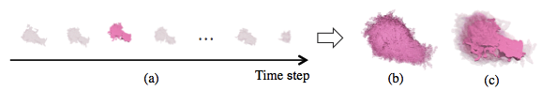

1. (a)は細胞核形状の時間変化、(b)は(a)の全ての細胞核を重ねた結果、(c)は特定の細胞核形状を指定し、ハイライトした結果である。

## 表現型特徴の可視化

表現型特徴、細胞核の位置、胚の重心から細胞核の重心間の距離、細胞核の移動距離について、それらを表す表示を追加した。

* email address

2.2.1 細胞核の位置

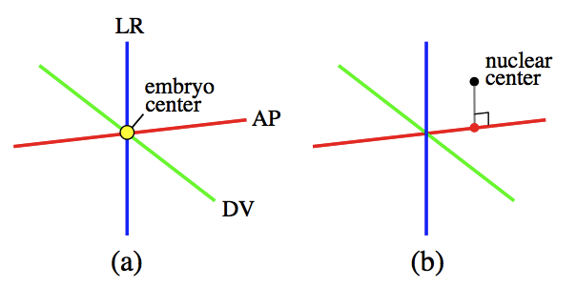

1. (a)線虫胚の前後軸(AP)、背腹軸(DV)、左右軸(LR)と胚の重心 (b)ある細胞核の重心からAP軸に垂線を引いた結果

AP、DV、LR軸に対する細胞核の位置を示すために、これらの軸と細胞核の重心を表示した。線虫胚には、胚の前後(AP)軸、背腹(DV)軸、左右(LR)軸[3]が定義されており、それぞれの軸は直交する。Fig.2(a)のように、AP軸を赤の線、DV軸を緑の線、LR軸を青の線、胚の重心を黄色の球で描画した。また、細胞核の重心を黒の球で可視化し、特徴量が計測された軸(Fig.2(b)ではAP軸)に垂線の足を下ろし、垂線の足をその軸の色の球で描画した。

2.2.2 **胚の重心から細胞核の重心間の距離**

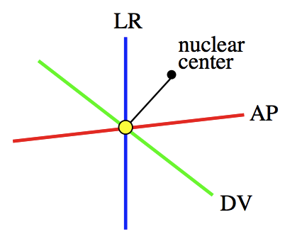

1. 胚の重心から細胞核の重心間を結んだ結果

胚の重心から細胞核の重心間の距離という表現型特徴を示すために、胚の重心と細胞核の重心を線で結んだ。

2.2.3 **細胞核の移動距離**

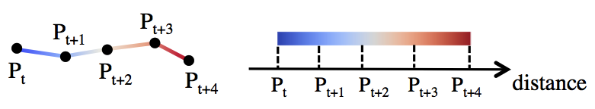

1. 細胞核の移動距離。線分の色をdiverging color mapで彩色した。

細胞核の移動距離という表現型特徴を示すために、その特徴が発現するtime step分の細胞核の重心を可視化し、それらを線で繋げた。Fig.4のPtはtime step tでの細胞核の位置である。点間の距離を計算し、開始点からの距離に応じて線をdiverging color map[4]を用いて彩色した。時間が進むにつれて青から赤の方向に細胞核が移動することを表す。

# Discussion

提案された仮説の有用性を示すために、以下の実験を行い、それに対する結果と2名のdomain expertの評価を述べる。

## 複数の細胞核の三次元可視化

表現型特徴「2細胞期のAB細胞の移動距離」を持つAB細胞27time step分の三次元形状の時間推移である。Fig.5(a)は27個の細胞を同時に重ねて可視化した結果であり、Fig.5(b)は5time step目の細胞核を選択した結果であり、その細胞核がハイライトされていることが分かる。

## 表現型特徴の可視化

# Conclusion

表現型特徴間の相関を計算するために、33個の線虫胚の特徴量が計測されているが、指定した表現型特徴を持つ細胞核を表示する際、今は1つの胚の細胞核と特徴の表示しか可視化していない。将来、全ての胚の細胞核と特徴の表示を可視化することで、特徴量が増加または減少していく様子を表せるだろう。

References

1. Sayaka Nagai, Naohisa Sakamoto, Development of a visual analytics system for cell division dynamics in early C.elegans embryos, SIGGRAPH ASIA Symposium on Visualization (SA17), 19:1-19:8, 2017.11
2. Scott F. Gilbert. (2013) *Developmental Biology. Tenth Edition.* Sinauer Associates, Incorporated.
3. Moreland, Kenneth. "Diverging color maps for scientific visualization." *Advances in Visual Computing* (2009): 92-103.